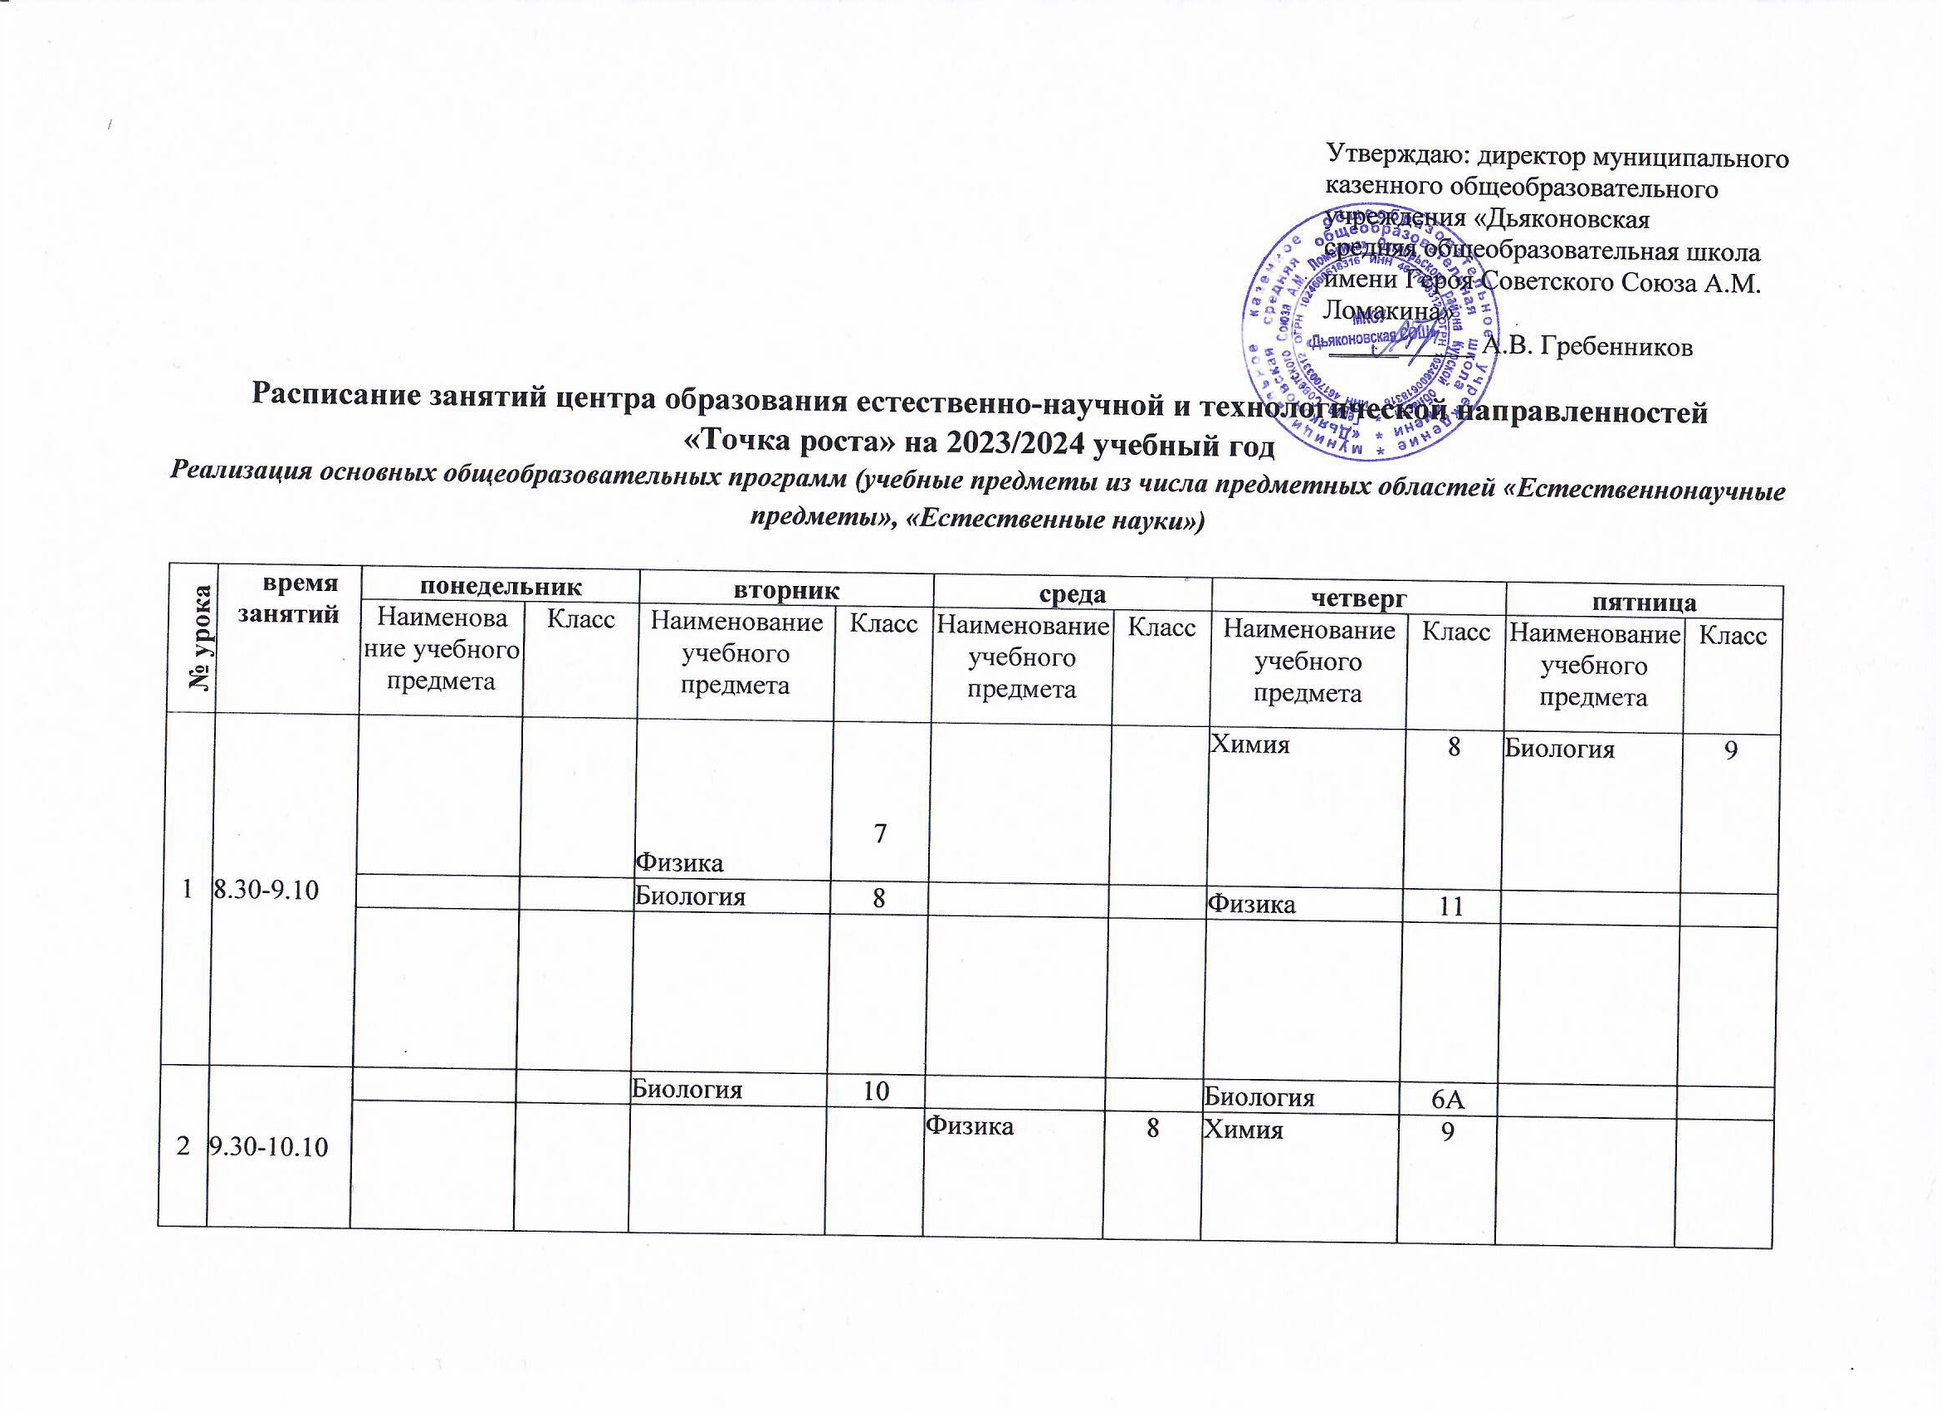

3 | 10.20-11.00 |  |  |  |  |  |  | Биология | 8
 |  |  |  |  |  |  |  | Химия | 10
4 | 11.10-11.50 | Физика | 9 |  |  |  |  | Химия | 11
 |  | Биология | 7
5 | 12.10-12.50 | Биология | 11
 |  |  |  | Биология | 7 | Физика | 9 | Химия | 9
 |  |  |  | Биология | 5 | Биология | 6Б
6  7 | 13.10-13.50  14.00-14.40 |  |  | Физика | 10 |  |  | Химия | 8
 |  | Физика | 10 |  |  | Физика | 11 | Физика | 9 | Физика | 8
 |  | Физика | 7 |  |  | Физика | 10 |  |  | Физика | 11
 |  | Биология | 9

Реализация курсов внеурочной деятельности общеинтеллектуальной направленности и кружковой работы

№ урока время занятий | понедельник |  | вторник |  | среда |  | четверг |  | пятница
 | Наименование программы внеурочной деятельности | класс | Наименование программы внеурочной деятельности | класс | Наименование программы внеурочной деятельности | класс | Наименование программы внеурочной деятельности | класс | Наименование программы внеурочной деятельности | класс
13.10-14.40 |  |  | «Робототехника» | 5-6
13.50-14.30 |  |  | «Юный эколог» | 3
14.10-14.50
14.50-15.30 |  |  |  |  |  |  | «Юный эколог» | 3
15.00-15.40 |  |  |  |  |  |  | «Практическая биология» | 6А
 | «Познавательная биология» | 8 | «Практическая биология» | 7 |  |  |  |  | «Исследование в биологии» | 11

